Sosem találná ki hány autót gyárt le egy perc alatt a Toyota
Az autólízinggel foglalkozó Moneyshake weboldal a nyilvánosan elérhető adatok alapján kiszámolta, majd több látványos diagramon ábrázolta, hogy melyik autómárka gyártja a legtöbb autót egységnyi idő alatt, és ezekből milyen bevételre tesz szert. Készüljön fel, mert döbbenetes számok következnek.

A Moneyshake érdekes felmérésével szemléltetjük, hogy a világ legnagyobb autógyártója mennyire termelékeny és milyen bevételt realizál naponta. A cég alapnak a globális éves termelésből indult ki, amely az elmúlt öt év átlaga alapján 94 millió autó volt. Tehát egy évnyi autógyártás után majdnem minden magyarországi lakosnak jutna évente tíz új autó, és ha ezeket a kocsikat egymás mögé állítanánk, akkor a sor bőven elérne a Holdig.
A felmérés egyik figyelemreméltó megállapítása, hogy az elmúlt öt évben a globális autógyártás 11 százalékáért a Toyota-csoport felelt, átlagosan évi 10,4 millió négykerekű legyártásával, ami a Toyota és a Lexus termékek összesítéséből jön ki. Ha ezeket az autókat szorosan egymás mögé állítanánk, akkor körbeérnék az Egyenlítőt, és a sor tömege (darabonként átlagosan 1,3 tonnával számolva) 1338 darab Eiffel-toronyéval érne fel.
A tanulmány szerint a japán óriásvállalat havonta 872 ezer, naponta 28,1 ezer, percenként pedig 19,9 darab autót gyárt le, ez pedig azt jelenti, hogy három másodpercenként hagyja el a Toyota valamelyik üzemét egy-egy Toyota vagy Lexus modell! Tehát, amióta ezt a cikket olvassa, körülbelül 15 vadonatúj Toyota-csoportos négykerekű készült el, de ha lassabban olvas, ez lehet akár 25 is. A japán márka legújabb sportautója a Yaris GR, amely 261 lóerős motorjával mindössze 5,5 másodperc alatt éri el 100 km/h-t. Izgalmas belegondolni, hogy ilyen rövid időtartam alatt is majdnem két Toyota vagy Lexus modellt gyártanak le a világban.

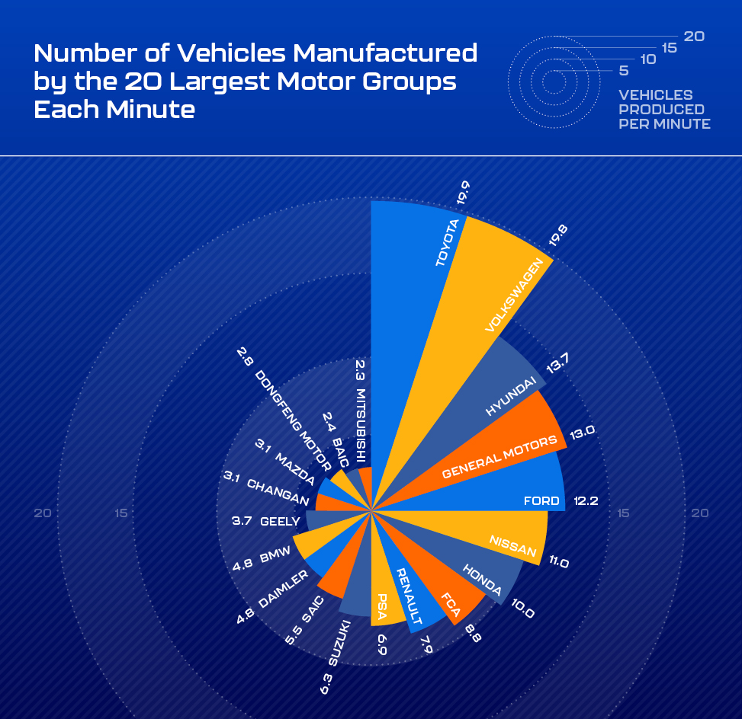
Érdekes adat a Moneyshake elemzésében a világ húsz leggyorsabban termelő autógyártója közötti eltérés is: az első helyezett Toyota és a 20. helyezett Mitsubishi között 8,65-szörös különbség van.
Ha a legnagyobb autógyártó országokat vesszük, akkor is döbbenetes számokkal találkozhatunk. Kína átlagosan 25,7 millió autót gyárt egy évben, ami azt jelenti, hogy percenként 48,9-et. Ez több, mint az Egyesült Államok, Japán és Németország termelése összesen!

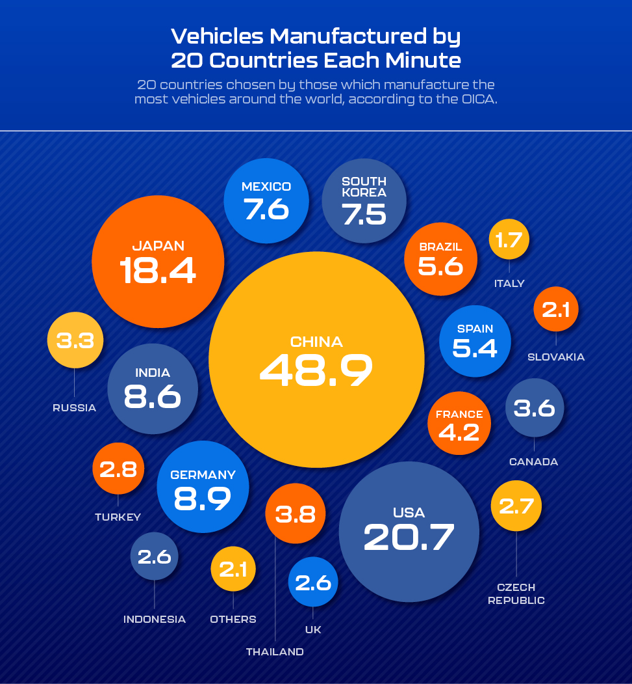
Mivel a cégek közül a Toyota gyártja a legtöbb autót, nem meglepő, hogy a legnagyobb bevétele is ennek a gyártónak van. A japán vállalathoz az elmúlt öt évben átlagosan évi 280,5 milliárd dollár folyt be az értékesítésből, ami körülbelül 81 ezer milliárd forintot jelent. Ez Magyarország 2020-as költségvetési bevételeinek nagyjából a négyszerese!
A Moneyshake azt is kiszámolta, hogy percenként körülbelül 534 ezer dollár bevétele keletkezik a Toyotának, ami átszámítva 153 millió forintnak felel meg, ez másodpercenként 2,5 millió forintos bevételt jelent, az év minden napján, a nap 24 órájában.
A KSH által 2020 őszén megállapított, kedvezményekkel együtt 272 200 forintos nettó átlagkeresettel számolva ez azt jelenti, hogy egy magyar dolgozónak közel 47 évig kell dolgoznia ahhoz, hogy annyi pénzt keressen, mint a Toyota-csoport egy perc alatt. A tanulmány ugyanakkor azt nem vizsgálja, hogy ebből a bődületes bevételből, mennyi megy jutattásokra, eszköz és anyagbeszerzésre, kutatás-fejlesztésre, és egyéb a gyártáshoz szükséges infrastrukturális beruházásra.
Ne feledjük, az egész egy szövőgyárból indult, és alig nyolcvan év kellett hozzá, hogy a Toyota a legnagyobb és legjövedelmezőbb autógyártó legyen a világon. Van mit tanulni a cégtől.
A legnagyobb autógyártók bevétele percenként
Helyezés | Márka | Bevétel (forintban)
1. | Toyota | $533,676 (153 millió forint)
2. | Volkswagen | $523,592 (150 millió forint)
3. | Daimler | $359,970 (103 millió forint)
4. | Ford | $285,198 (82 millió forint)
5. | Honda | $270,928 (78 millió forint)
6. | General Motors | $261,035 (75 millió forint)
7.-8. | SAIC | $230,403 (66 millió forint)
7.-8. | FCA | $230,403 (66 millió forint)
9. | BMW | $221,842 (64 millió forint)
10. | Nissan | $183,219 (52,5 millió forint)
11. | Hyundai | $172,184 (50 millió forint)
12. | Peugeot | $159,056 (46 millió forint)

Fotók: Toyota, Lexus
Infografikák: moneyshake.com

Kiadta a Smarter Média Kommunikációs Ügynökség (http://news.smartermedia.hu)
Forrás: https://news.smartermedia.hu/nemzetkozi-hirek/sosem-talalna-ki-hany-autot-gyart-le-egy-perc-alatt-toyota

